 | 7.1 Model Pengaturcaraan Linear
A | Membentuk model matematik bagi suatu situasi berdasarkan kekangan yang diberi mewakilkan model tersebut secara grafik.
1 | Shah mempunyai peruntukkan sebanyak RM300 untuk membeli x kg udang dan y kg ikan. Jumlah berat untuk barangan tersebut adalah tidak kurang daripada 20kg. Berat bagi udang adalah selebih-lebihnya dua kali berat bagi ikan. Harga untuk 1kg udang dan harga untuk 1kg ikan adalah RM8 dan RM6.  Shah has an allocation of RM300 to buy x kg of prawns and y kg of fish. The total mass of the commodities is not less than 20kg. The mass of the prawns is at most twice that of fish. The price of 1kg of prawn and 1kg of fish are RM8 and RM6 respectively.
 | A1) $x +y 20, x 2y , 8x+ 6y 300$
2 | Sebuah institusi menawarkan dua kursus komputer, P dan Q. Bilangan peserta bagi kursus P ialah x orang dan bilangan peserta bagi kursus Q ialah y. Pendaftaran peserta adalah berdasarkan kekangan berikut:  An institution offers two computer courses, P and Q. The number of participants for the course P is x and for course Q is y. The enrolment of the participants is based on the following constraints:  - Bilangan peserta tidak melebihi 100 orang.  The total number of participants is not more than 100.  - Bilangan peserta kursus Q tidak melebihi 4 kali bilangan peserta kursus P.  The number of participants for course Q is not more than 4 times the number of participants for course P.  - The Bilangan peserta kursus Q mesti melebihi bilangan peserta kursus P sekurang- kurangnya 5 orang.  The number of participants for course Q must exceed the number of participants for course P by at least 5  Tuliskan tiga ketaksamaan ,selain dan yang memenuhi semua kekangan di atas  Write down three inequalities, other than x ≥ 0 and y ≥ 0, which satisfy all the above constraints.
 | A2) $x+y≤100, y≤4x , y-x≥5$
3. | Sebuah kilang menghasilkan dua komponen, S dan T bagi sesuatu kamera digital dengan menggunakan mesin P dan Q. Jadual menunjukkan masa yang diambil untuk menghasilkan komponen-komponen S dan T.  A factory produces two components, S and T for a digital camera, by using machines P and Q. The table shows the time taken to produce components S and T respectively.  Dalam mana-mana satu minggu kilang tersebut menghasilkan x unit bagi komponen S dan y unit bagi komponen T. Penghasilan komponen-komponen tersebut adalah berdasarkan kekangan berikut:  In any given week, the factory produces x units of component S and y units of component T. The production of the components per week is based on the following constraint:  - Mesin P beroperasi tidak melebihi 2000 minit.  Machine P operates not more than 2000 minutes  - Mesin Q beroperasi sekurang-kurangnya 1200 minit.  Machine Q operates at least 1200 minutes  - Bilangan komponen T yang dihasilkan tidak melebihi tiga kali ganda bilangan komponen S yang dihasilkan.  The number of component T produced is not more than three times the number of component S produced.  Tuliskan tiga ketaksamaan ,selain dan yang memenuhi semua kekangan di atas  Write down three inequalities, other than x ≥ 0 and y ≥ 0, which satisfy all the above constraints.
  Komponen/ Component | Masa diambil (minit)/ Time taken (Minutes)
  Komponen/ Component | Mesin P/ Machine P | Mesin Q/ Machine Q
  S | 40 | 15
  T | 20 | 30
 | A3) $40x+20y≤2000, 15x+30y≤1200 , y≤3x$
4. | SMKX ingin menganjurkan satu kursus pengajaran kreatif Sains dan Matematik. Kursus tersebut akan dihadiri oleh x orang guru Sains dan y orang guru Matematik, berdasarkan kekangan berikut.  SMKX would like to organize a creative teaching course in Science and Mathematics. The course will be attended by x Science teachers and y Mathematics teachers, based on the following constraints.  - Jumlah bilangan guru adalah selebih-lebihnya 120  The total number of teachers is at most 120  - Bilangan guru Sains adalah selebih-lebihnya dua kali bilangan guru Matematik  The number of Science teachers is at most twice the number of Mathematics.  - Bilangan guru Matematik tidak boleh melebihi 40 bilangan guru Sains  The number of Mathematics teacher cannot exceed the number of Science teachers by more than 40.  Tuliskan tiga ketaksamaan ,selain dan yang memenuhi semua kekangan di atas.  Write down three inequalities, other than x ≥ 0 and y ≥ 0, which satisfy all the above constraints.
 | A4) $x+y≤120 , x≤2y, y≤x+40$
5. | Pasukan koir sebuah sekolah ingin memilih ahlinya untuk menyertai suatu pertandingan. Terdapat x bilangan lelaki dan y perempuan menyertai pasukan koir tersebut. Walau bagaimanapun, bilangan ahli dalam pasukan koir adalah berdasarkan kekangan berikut:  A school choir wants to recruit members for a competition. There are x boys and y girls joining the choir. However, the number of choir members is based on the following constraints.  - Jumlah ahli koir sekurang-kurangnya 35  The total number of choir members is at least 35  - Bilangan maksimum lelaki dalam pasukan koir adalah 19  The number of boys in the choir is at most 19  - Bilangan perempuan dalam pasukan koir tidak melebihi dua kali ganda bilangan lelaki.  The number of girls in the choir is not more than twice the number of boys.  Tuliskan tiga ketaksamaan ,selain dan yang memenuhi semua kekangan di atas  Write down three inequalities, other than x ≥ 0 and y ≥ 0, which satisfy all the above constraints.
 | A5) $x+y≥35, x≤19 , y≤2x$
6. | Sebuah sekolah ingin menghantar beberapa pelajar STPM dan SPM menyertai suatu kursus motivasi. Bilangan peserta STPM ialah x orang dan peserta SPM ialah y orang. Penyertaan pelajar adalah berdasarkan kekangan berikut:  A school wants to send a few of its STPM and SPM students to participate in a certain motivation course. The number of participants from the PT3 students is x and for the SPM students is y. The participation of the students is based on the following constraints:  - Jumlah peserta tidak melebihi 100 orang  The total number of the participants is not more than 100  - Bilangan peserta SPM tidak melebihi tiga kali ganda bilangan peserta STPM.  The number of SPM participants is not more than three times the number of STPM participants.  - Bilangan peserta SPM mesti melebihi bilangan peserta STPM sekurang-kurangnya 10 orang.  The number of SPM participants must exceed the number of STPM participants by at least 10.  Tuliskan tiga ketaksamaan ,selain dan yang memenuhi semua kekangan di atas.  Write down three inequalities, other than x ≥ 0 and y ≥ 0, which satisfy all the above constraints.
 | A6) $x+y≤100 , y≤3x , y-x≥10$
7. | Suatu perkhemahan dianjurkan untuk murid-murid sekolah rendah dan murid-murid sekolah menengah. Perkhemahan akan dihadiri oleh x orang murid sekolah rendah dan y orang murid sekolah menengah. Pemilihan peserta adalah berdasarkan kekangan berikut:  A camping is organized for primary and secondary school students. The camping will be attended by x primary school students and y secondary school students. The selection of participants is based on the following constraints.  - The total number of participants is at least 50.  Jumlah peserta adalah sekurang-kurangnya 50 orang  - Bilangan peserta sekolah menengah adalah sekurang-kurangnya satu per tiga daripada bilangan peserta sekolah rendah  The number of secondary school students is at least one third of the number of primary school students  - Bayaran peserta sekolah menengah dan sekolah rendah masing-masing ialah RM120 dan RM90. Jumlah perbelanjaan bagi perkhemahan adalah tidak melebihi RM6000.  The payment per participant for secondary school student and primary school student are RM120 and RM90 respectively. The total expenses for the camping is not more than RM6000  Tulis tiga ketaksamaan, selain daripada x ≥ 0 dan y ≥ 0, yang memenuhi kekangan di atas.  Write three inequalities, other than x ≥ 0 and y ≥ 0, which satisfy the above constraints.
 | $$A7) x+y≥50 , y≥\frac{1}{3}x , 90x+120y≤6000@ 3x+4y≤200$$
8. | Kelab Matematik bercadang untuk menjual dua jenis cenderamata ,jenis P dan jenis Q. Kelab itu menjual x unit cenderamata P dan y unit cenderamata Q, berdasarkan kekangan berikut:  A Mathematics Club intends to sell two types of souvenirs , type P and type Q. The Mathematics Club sells x units of souvenirs of type P and y units of souvenirs of type Q,based on the following constraints:  - Jumlah cenderamata yang hendak dijual tidak melebihi 150.  The total number of souvenirs to be sold is not more than 150.  - Bilangan cenderamata jenis Q adalah sekurang-kurangnya separuh daripada bilangan cenderamata jenis P.  The number of souvenirs of type Q is at least half the number of souvenirs of type P  - Bilangan cenderamata jenis Q melebihi bilangan cenderamata jenis P selebih- lebihnya 80.  The number of souvenirs of type Q exceeds the number of souvenirs of type P by at most 80.  Tulis tiga ketaksamaan selain x ≥ 0 dan y ≥ 0, yang memenuhi semua kekangan diatas.  Write three inequalities , other than x ≥ 0 and y ≥ 0, which satisfy all the above constraints.
 | A8) $x+y≤150 , y≥\frac{1}{2}x , y-x≤80$
B | Mewakilkan ketaksamaan secara grafik.
1. | Kenalpasti dan lorek kawasan yang memuaskan ketaksamaan $3x+4y<12$  
B1)
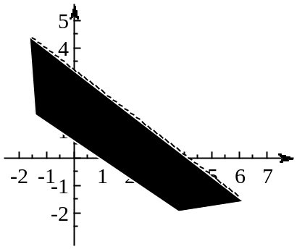
2. | Kenalpasti dan lorek kawasan yang memuaskan ketaksamaan 2x + 5y ≥ -10
B2 ) 2x+5y>-10
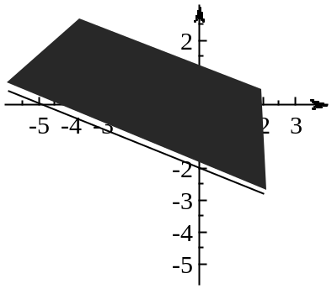

C | Bina dan lorek rantau R yang ditakrifkan oleh ketaksamaan berikut  Construct and shade the region that satisfies the given inequalities
1 | $3y+4x≤15$ , $y≤3x$ , $3y-2x-1≥0$  
C1
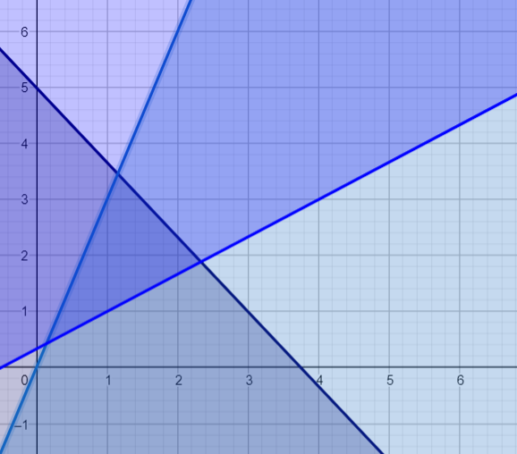

2 | $$x≥0, y≥0 , 2y-3x≤6, x-y≤3$$
 | 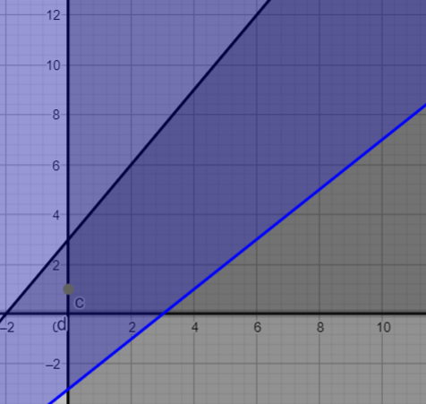
3 | $$2≤x≤6, y≥\frac{1}{3}x, y≤2x+1 ,$$
 | 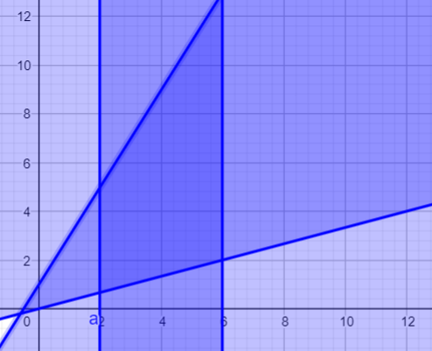
4 | $$5x+y≥18 , 4x+3y≤48 , x≥2y$$
 | 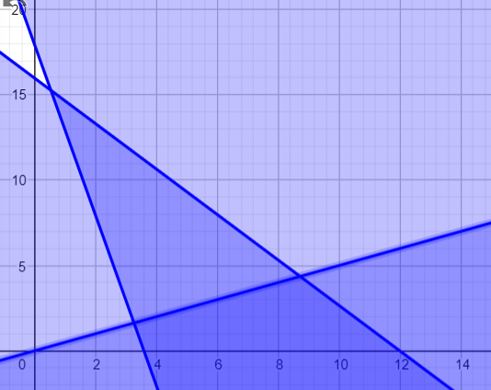
5 | $$y≥ -3x-15 , 2 y+x≥-12 , y ≥4x-12 , y≤5$$
 | 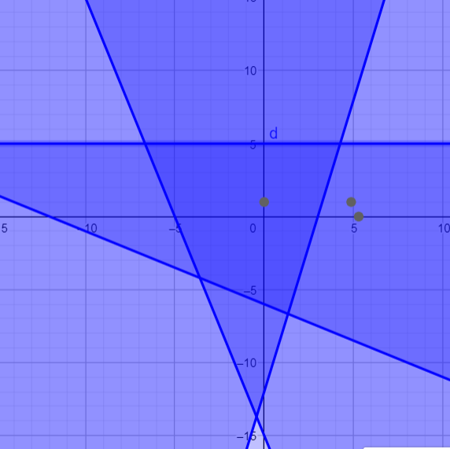
D | - Rajah menunjukkan rantau berlorek R. diberi fungsi objektif ialah $y+2x=k.$ Berdasarkan rantau berlorek , cari nilai minimum dan maksimum k  The diagram below shows the shaded region R, given the objective function is $y+2x=k.$ Based on the shaded region , find the minimum and the maximum value of k.
 | 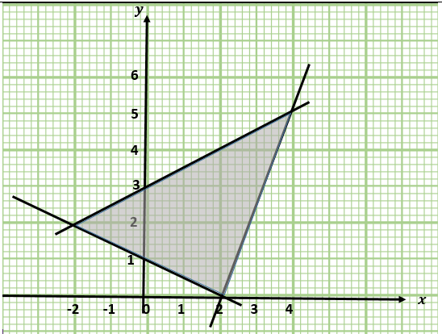
D1) (-2,2) titik minimum , $k=2+2\left(-2\right)=-2$
(4,5) titik maksimum , $k=5+2\left(4\right)=13$

- Rajah menunjukkan rantau berlorek R. diberi fungsi objektif ialah
$2y+x=k.$ Berdasarkan rantau berlorek , cari nilai minimum dan maksimum k
The diagram below shows the shaded region R, given the objective function is $2y+x=k.$Based on the shaded region , find the minimum and the maximum value of k.
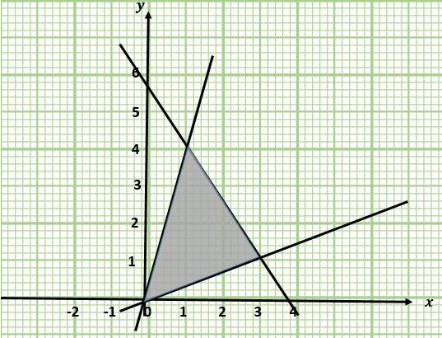

D2) (0,0) titik minimum , $k=2(0)+0=0$
(1,4) titik maksimum , $k=2(4)+1=9$

